UML设计

更改历史
次数 | 版本号 | 更改内容 | 时间 | 作者
1 | V0.1 | First draft。 | 2012-3-14 | Braveyly
2
3
4
5
6
7
8
9

目录
UML设计 1
一、UML基本图速查 3
二、STAR UML的基本使用 7

一、UML基本图速查

结构元素
结构元素包括，类，对象，接口，用例，参与者。

类图
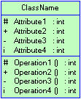
类图图示
类图是UML中最基本的元素了吧？根据OO的思想“天下一切皆对象”，而类是对象的抽象。
上图示为一个类图。顶端“ClassName”表示类名
中间部分为该类的属性，其中分别表示为可访问性，属性名，以及属性的数据类型。
第三部分为该类的方法，包括方法的可访问性，方法名，方法的参数以及方法的返回值。
需要说明的是：
“#”表示protected
“+”表示Public
“-”表示private
“i”表示internal

对象图
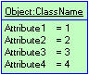
对象图图示
上图示为一对象图，该对象为类className类的一个实例对象
该图第一部分说明了该对象为className的一个实例，第二部分指定了该实例的属性值。该图指定的是一个特殊的实例的对象，如果要代表className的所有的对象可省略掉对象名，即为“:ClassName”。

接口
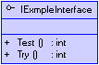
接口图示
左图为一个比较简单的接口事例图示。与类图差不多，该图示分为三部分，第一部分为接口名，为了更明确的标明其“接口”的身份通常以“I”开头。第二部分为属性，第三部分为方法。

用例与参与者
下图为一简单的用例视图。小人表示参与者，而椭圆表示的是用例。
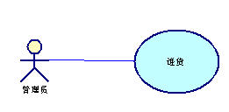
用例与参与者图示

包
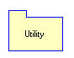
包图图示
上图示为一包图，该图示为一名称为Utility的工具包。
包用来组织类，被包含在包里的类一般通过如Utility::StrUtility的形式来反应该类的路径。

关系
关系元素包括了聚集，组成，实现，继承，依赖，关联等。

关联
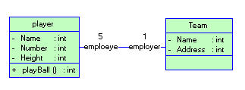
关联图示
关联是类之间的联系，如篮球队员与球队之间的关联（下图所示）。其中，关联两边的"employee"和“employer”标示了两者之间的关系，而数 字表示两者的关系的限制，是关联两者之间的多重性。通常有“*”（表示所有，不限），“1”（表示有且仅有一个），“0...”（表示0个或者多 个），“0，1”（表示0个或者一个），“n...m”(表示n到m个都可以),“m...*”（表示至少m个）。
在关联中有一种叫“限定关联”，还有一种谓之自身关联。另外，对象之间的关联就没那么复杂，只是将类的关联实例化而已。

依赖
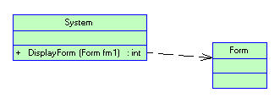
依赖图示
依赖是表示一个类中使用了另外一个类，最常用的依赖是在类A的方法中使用了类B，那么A依赖B。如上图所示。

继承
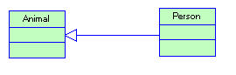
继承图示
这里的继承是指子类对父类的关系。理解面向对象的各位对继承应该不陌生。啥也不说，看看图好了。
继承使用空心箭头表示继承的方向，用实线连接。

实现
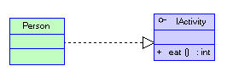
实现图示
实现指的是类对接口的实现。接口实现的表示与继承的表示差不多，只是将实线变为了虚线。

聚集
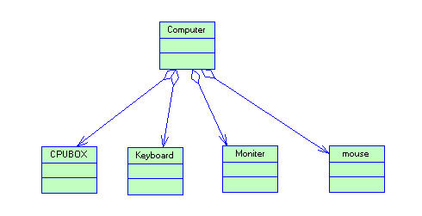
聚集图示
一个类可能有几个部分类聚集在一起而成。如：电脑主机由CPU，主板，光驱....等组成。类与类之间是“整体-部分”的关系。

组合
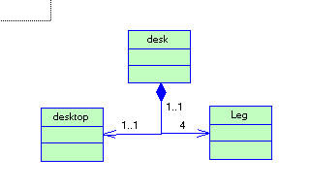
组成图示
组成是强类型的聚集，每个部分体只能属于一个整体。如桌子由桌腿和桌面组成。
----------------------------------------------------------------------------------------------------------------------------------
以上为UML的基本元素的一些表示法，主要目的是供查阅。

二、STAR UML的基本使用
starUML 是一种生成类图和其他类型的统一建模语言(UML)图表的工具。
首先，我们必须先安装将要使用的软件。StarUML ，是一个开放源码软件， 遵循GPL 协议许可（GNU 公共许可证） ，并免费提供下载。
（1）安装以后就可以启动该程序。
（2）然后，一个名叫：New Project By Approach 的对话框会弹出。选择“Empty Project”并且按下"确定"。这里建议你不要勾选"设置为默认的做法" 复选框。
（3）在右边的“Model Explorer”框中选定“Untitled”模块。
（4）通过“Model”主菜单，或右击选定的模型，可以" Add/Design Model "
（5）通过“Model”主菜单，或右击选定模型，可以“Add Diagram/Class Diagram”：
（6）通过“Model/Profile...”菜单去设置工程所需的profile。这决定了工程所使用的规则和约定。一定要包含"C++ Porfile"这一项目。

参考资料
STAR UML的简单明了教程
StarUML使用说明-指导手册
体验免费UML建模工具
UML基本图速查

